Institución Educativa  MANUEL J. BETANCUR | Docente:  URIEL LÓPEZ | ACTIVIDAD DE MATEMÁTICAS CLEI 3

ORIENTACIONES GENERALES
Arquímedes es sin duda el padre de los inventores. Le debemos a él las bases de los instrumentos y herramientas que han facilitado nuestra vida, permitiendo al hombre hacer cosas que nunca imaginó desde su condición humana. Las herramientas potencian las capacidades del ser humano, una motocicleta nos ayuda a desplazarnos más rápido una grúa puede levantar mucho peso un arco puede lanzar una flecha con mayor potencia que el simple impulso de nuestras manos.
Miremos entonces los aportes de Arquímedes, personaje que para su época realizó cosas inimaginables.
La presenta actividad resuelta se envía al correo leyrux@gmail.com
Plazo de entrega hasta el martes 5 de mayo.

DOCUMENTO GUIA
Actividad: Resolver las preguntas A, B, C, D del cuestionario que aprece al final de esta actividad
También puedes ver: Ep 02 Arquímedes y los griegos Erase Una Vez Los Inventores
https://youtu.be/2SCfgi-pYsA

ARQUÍMEDES  Físico, inventor, y matemático griego  Nombre: Arquímedes de Siracusa  Reconocido por: Principio de Arquímedes, tornillo de Arquímedes, hidrostática, palancas...  Campos: Matemáticas, Física, Ingeniería, Astronomía, Inventos | Tomado de: https://www.buscabiografias.com/biografia/verDetalle/2452/Arquimedes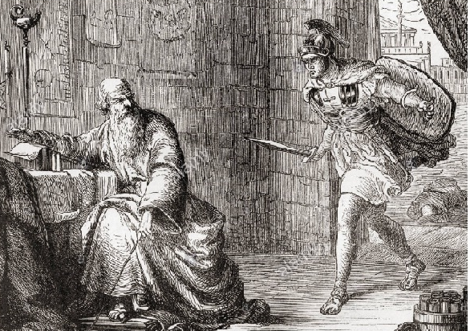

"Dadme un punto de apoyo y moveré el mundo"
Arquímedes
Arquímedes nació en el 287 a. C. en Siracusa, Sicilia.
Su padre era conocido como Fidias, un astrónomo sobre el que nada se conoce.
De joven educó en Alejandría (Egipto).
La mayor parte de la vida de Arquímedes transcurrió en Sicilia, en Siracusa y sus alrededores, y la dedicó a la investigación y los experimentos.
Arquímedes era primo del rey Hierón II del cual fue consejero y responsable de la defensa de la ciudad. El empeño del rey Hierón era la construcción de una gran flota e hizo construir el Siracusa, la mayor nave de su época, que en el momento de su botadura quedó embarrancado. Arquímedes con ayuda de poleas compuestas ayudadas por palancas apuntaladas en el casco consiguió levantarlo a flote ante la fascinación del rey.
Reconocido como uno de los matemáticos más grandes de la antigüedad, se anticipó a muchos de los descubrimientos de la ciencia moderna en las matemáticas puras.
Anticipó el cálculo y el análisis moderno al aplicar conceptos de infinitesimales; usó el método exhaustivo para calcular el área bajo el arco de una parábola con el sumatorio de una serie infinita, y realizó una aproximación del número pi. Fue capaz de demostrar que el volumen de una esfera es dos tercios del volumen del cilindro que la circunscribe.
Además, en mecánica, definió la ley de la palanca y es reconocido como el inventor de la polea compuesta.
En Egipto inventó el 'tornillo sin fin' para elevar el agua de nivel.
Famoso por el descubrimiento de la ley de la hidrostática, también llamado principio de Arquímedes, que establece que todo cuerpo sumergido en un fluido experimenta una pérdida de peso igual al peso del volumen del fluido que desaloja. Se cuenta que este descubrimiento lo hizo mientras se bañaba, al comprobar cómo el agua se desplazaba y se desbordaba.
Durante la conquista romana de Sicilia se puso a disposición de las autoridades de la ciudad y muchos de sus instrumentos mecánicos se utilizaron en la defensa de Siracusa. Entre la maquinaria de guerra destacan sus inventos de la catapulta y un sistema de espejos que incendiaba las embarcaciones enemigas al enfocarlas con los rayos del sol.
Se desconoce si alguna vez Arquímedes se casó o tuvo hijos.
Cuando Siracusa fue conquistada durante la segunda Guerra Púnica, se cree que fue asesinado en 212 a. C. por un soldado romano que le encontró dibujando un diagrama matemático en la arena. Dicen que Arquímedes estaba tan metido en las operaciones que ofendió al intruso al decirle: "No desordenes mis diagramas".

Sabías que...

¡Eureka! ¡Eureka!
El rey de Siracusa, encargó una corona de oro puro. Sospechando que el orfebre lo había engañado, haciendo una mezcla de oro y plata, le pidió a Arquímedes que lo comprobara. Tras darle muchas vueltas al asunto Arquímedes, descubrió como proceder cuando al entrar en una bañera llena de agua, comienza a desbordarse. En ese instante comprendió que si metía la corona en el agua y medía la altura que alcanzaba el recipiente en el que se introducía, hallaría el volumen del objeto y por lo tanto su densidad. Según cuenta la leyenda Arquímedes, eufórico por el descubrimiento, salió desnudo a la calle gritando: ¡Eureka! ¡Eureka! (¡Lo encontré! ¡Lo encontré!).

Frases de Arquímedes
"El que sabe hablar sabe también cuando callar".
"¡Eureka!".
"Dadme un punto de apoyo y moveré el mundo".
"Una mirada hacia atrás vale más que una hacia adelante".
"Los sueños son las esperanzas de los tontos".

ENTREGABLE –EVIDENCIA

La evidencia y calificación de esta actividad es el documento con las respuestas, que usted enviará al correo leyrux@gmail.com. Puede ser foto o documento de Word.
Si envía más de un correo con esta actividad, se escogerá uno solo al azar y ese se calificará.
Preguntas a responder en el cuestionario.
A-Dibuje y describa que es una catapulta.
B-Que otros inventos aportó Arquímedes al mundo.
C-Mencione y dibuje al menos dos artefactos de hoy en día que estén basados en uno de los inventos de Arquímedes
D- Escoja una de las frases de Arquímedes y hable sobre ella.

